第9课《古代科技 耀我中华》教案设计
第二课时：独领风骚的古代技术创造+改变世界的四大发明

课题 | 古代科技 耀我中华  第二课时 | 单元 | 第四单元 | 学科 | 道德与法治 | 年级 | 五年级
核心  素养  目标 | 政治认同：通过介绍中国古代四大发明，让学生明白四大发明对世界的影响力，以及创新性的重要性。  道德修养：通过课前调查，了解“四大发明”是中华民族杰出的发明创造，对人类文明发展的贡献。  法治观念：了解古代中国的“四大发明”对人类社会发展和世界文明进步产生了深远影响，树立文化自信，提升民族自豪感。  健全人格：学生了解中国古代技术创新的基础上，体会到中华民族的智慧与优秀品质，深化民族认同感与自豪感。  责任意识：通过展示中国古代的技术创造，让学生体会中国古代技术的发达。
重点 | 通过收集资料、交流讨论等方式，了解中国古代科技制造和四大发明对世界和人类文明作出的贡献和产生的影响，提升民族自豪感和爱国之情。
难点 | 建立民族文化认同，激发民族自信心、自豪感和对祖国科技文化遗产的珍爱之情。

教学过程
一、课前导入

- 出示图片
- 说一说
  - 你知道这个节目吗？你看过这个节目吗？
  - 在这个节目中你印象最深刻的国宝是什么？
- 视频：国家宝藏 你没见过的国宝瓷器
- 中国古代技术的伟大成就：陶瓷技术
中国瓷器驰名世界，西文中“国”(China)一词又指“瓷器”，这充分反映了陶瓷技术在中国古代科技中的重要地位。考古学已证明，早在一万年前，我国先民就开始制造陶器。瓷器是由陶器发展而来的。原始的瓷器在商代早期已经出现，汉代瓷器技术发展迅速，三国两晋南北朝时期，中国烧制瓷器的技术已完全成熟。
- 小结：形态各异的青铜器、绚丽多彩的丝绸、精美绝伦的瓷器、造福千秋的工程建设等，向世界展现了中国古代劳动人民的精湛技艺与勤劳智慧。

二、新知讲解
（一）独领风骚的古代技术创造
- 小组合作探讨
请同学们自愿选择一项喜欢的内容开展研究，并根据教材77-78页中相关链接的内容，填写表格，完成研究报告单。（时间5分钟）
- 研究报告单
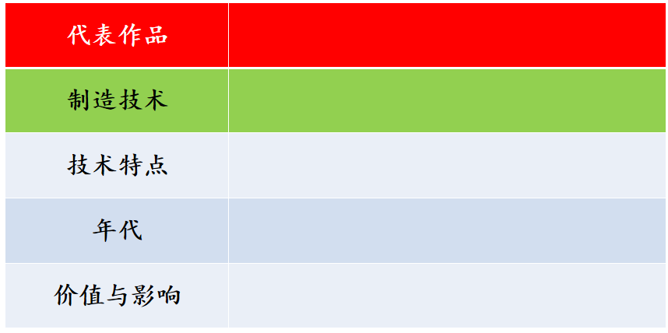
- 司母戊鼎
- 3000多年前，我们的祖先创造了灿 烂辉煌的青铜文明。商朝的司母戊鼎(有学者认为应称之为“后母戊鼎””)重800多千克，工艺十分复杂。
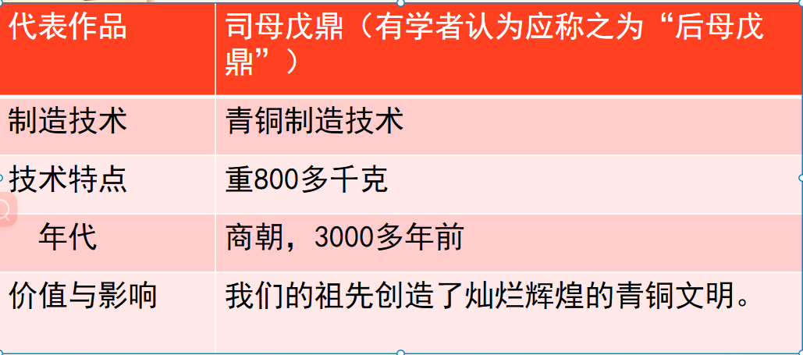
- 西汉素纱禅衣
我国是世界上最早种桑养蚕的国家， 也是最早生产丝绸的国家。出土于湖南 长沙马王堆汉墓的素纱禅衣，柔软透明， 薄如蝉翼，重40多克，距今已有2000 多年。它充分表明，我国丝织技术在很 早便已达到相当高的水平。

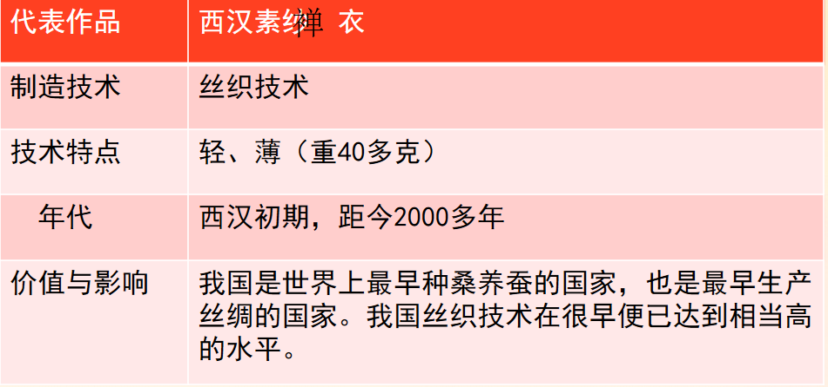
- 东汉青瓷四系罐
我国素有“瓷国”之称。 河南洛阳出土的东汉 青瓷四系罐表明，早在近2000年前， 我国的能工 巧匠已发明比较成熟的制瓷技术。 而欧洲人直到18 世纪初才仿制成功。到了宋代， 我国的瓷器制作技 术更加成熟。这一时期的瓷器，品种繁多，器型丰富， 烧制精美。当时的瓷器还远销海外，名扬世界.

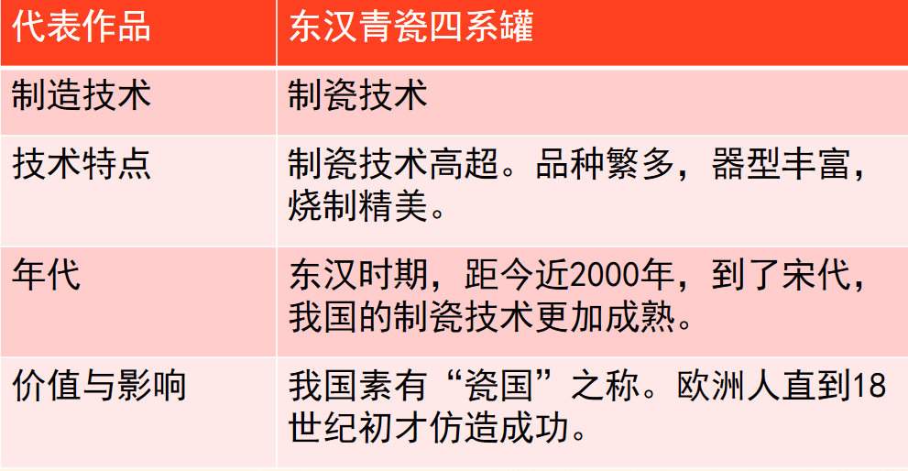
- 都江堰
都江堰是战国时期蜀郡郡守李冰主持修建的岷江上的大型水利工程。它的设计极其巧妙，在高山和平原交接处，利用地势和河道，把成都平原变成了“天府之国”2000多年来，都江堰一直发挥着防洪灌溉的巨大作用。它凝聚着中国古代劳动人民的勤劳、勇敢和智慧。

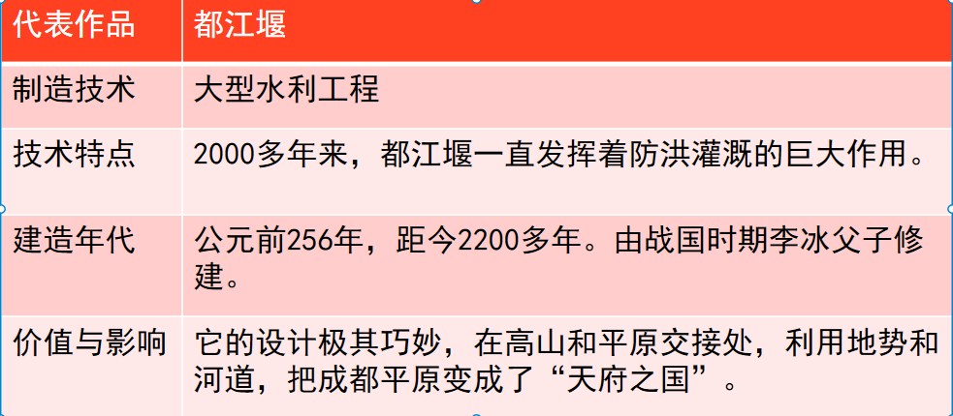
- 赵州桥
赵州桥由隋朝著名工匠李春设计建 造，是闻名世界的古老的石拱桥。全桥 有一个主拱，在主拱的两端，又各设两 个小拱。这种创造性的设计，既节省石 料，减轻了桥身的重量，又可以扩大泄 洪量，减少洪水对石桥的冲击，延长石 桥的寿命。
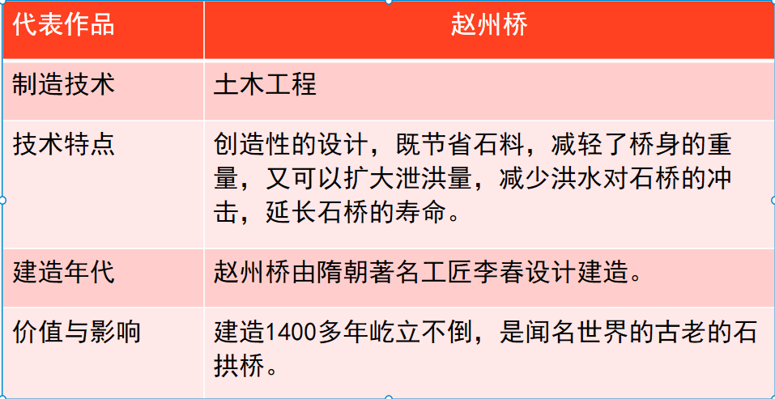
- 你还知道哪些中国古代的技术创造？分组搜集资料进行探究，并在班级内交流和展示。
- 观点大舞台
古代中国的科技创造还有很多，并且在很长时间里领先世界！我们为我们的中国祖先骄傲！为伟大祖国自豪！
- 中国当代十大奇迹工程
- 观看视频：“南海一号”的故事
- 通过学习，我们感受到了中国的伟大先人们的智慧创造，举世闻名，发明的科学技术远远领先于世界各国，更影响着世界文明的前进发展，让我们为独领风骚的古代技术创造而自豪，让我们为伟大祖国而骄傲！

（二）改变世界的四大发明
- 同学们，你们知道中国古代的四大发明分别是：造纸术、印刷术、指南针和火药，是中华民族杰出的发明创造，也是中 国古代有代表性的科学技术成就。 东汉时，蔡伦改进造纸术，以树 皮、麻头、破布、旧渔网等为原料，造出了成本低廉、便于书写的纸。造纸术 的发明与改进，是书写材料的一次伟大革命。让我们走进课本70-81页，进一步了解他们 。
- 造纸术
  - 1986年，在甘肃天水一座古墓中出土了一幅纸地图。经专家鉴定，认为西汉时期的纸属于植物纤维纸。
  - 蔡 伦，东汉时桂阳人，今天的湖南耒（lěi）阳人，有才学，公元75年进宫当太监，后升尚方令，他对一些工业用品的制造技术很有研究，其中包括造纸术，当他看到竹简笨重，帛又价格昂贵无法普及，而植物纤维纸质量不能让人满意，于是决心加以改进，以树皮，麻头，破布，旧鱼网等为原料，这些原料易得，废物利用，成本极低，制作手续也很简便，经过淘洗，舂（chōng）碎，蒸煮等一整套工序，就可以加工成纸了，他把这种纸制成后，献给和帝，得到了和帝的夸奖，被称为蔡侯纸，直到今天，世界上造纸原料和技术都是在次基础上推广的。
  - 观看视频
  - 中国古代造纸术造纸工艺流程图
  - 造纸术的传播
在蔡伦改进造纸术后不久，朝鲜和越南从中国学到了造纸的技术。中国造纸术洲也传播到了中亚的一些国家，之后传到印度和阿拉伯。阿拉伯最早的造纸工厂是由中国人帮助建立的。通过阿拉伯人，造纸术又传入欧洲、非洲和美洲。
  - 观察80页活动园中关于竹木筒和丝帛的图片。想一想这些书写材料和纸相比有哪些缺点和不足？

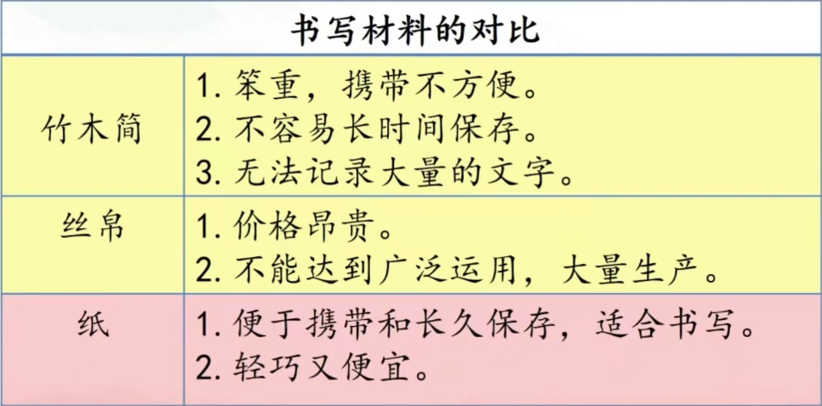
  - 隋唐之际，中国出现了雕版印刷术。人们先把写好的文字反贴在平整的木板上，用刀刻出阳文反字、然后在板上涂墨，将纸平铺板上均匀刷印，最后将纸揭下，装订成书。
- 印刷术
  - 唐朝出现了——雕版印刷术，北宋出现了——活字印刷术
北宋时，毕昇发明了活字印刷术。他把胶泥刻成一个个字模，然后烧制成陶活字，用来排版印刷。他的发明是印刷发展史上的一座里程碑，被称为“文明之母”。活字可以多次使用，比整版雕刻更加省时、经济、方便。活字版印刷术的发明，对中国乃至人类文化的传播，有很大的促进作用。
  - 观看视频
  - 雕版印刷术和活字印刷术的区别
耗时更短、效率更高、耗材更少、灵活性高
  - 印刷术工艺流程图
- 指南针
  - 古代中国人很早就发现了磁石具有指方向的性质，并在2000年前就制造出了司南。指南针技术对当时军事、经济、航海的意义重大；推动了近代的地理大发现。
  - 观看视频：司南
  - 古代中国人很早就发现了磁石具有指方向的性质。北宋时，指南针开始运用于航海。随着海外贸易的往来，指南针经阿拉伯商人传到欧洲。
  - 观看视频：指南针
- 火药
  - 火药是中国人发明的，距今已有1000多年了。火药是我国古代炼丹家在炼制丹药时偶然发现的。宋元时期，火药广泛应用于军事。13至14世纪，火药和火药武器传入阿拉伯地区和欧洲。火药，是用硝石、硫磺和木炭的粉末混合制成的，所以也叫“黑火药”。
  - 观看视频
- 小组合作探讨
我国的四大发明被广泛应用和传播，对人类社会发展和世界文明进步产生了深远影响。你能从我国古代辉煌的科技成就获得怎样的启示？（时间5分钟）
- 我国古代辉煌的科学技术成就，不仅是科学家和劳动人民聪明智慧的结晶，也是他们创新精神的体现。我们要学习中国古代科学家们的刻苦钻研、勇于创新的精神，争取为国家的发展作出属于我们的贡献。

